Известные писатели

с физическими ограничениями
3 декабря отмечают Международный день инвалидов, который провозгласила Генеральная Ассамблея ООН в 1992 г. Некоторые люди считают инвалидность ограничением. Тем не менее, есть и другие, которые видят её как возможность достичь того, о чём многие лишь мечтали.
Существует много примеров, когда люди с ограниченными возможностями не просто выживают, а становятся знаменитыми. Среди них есть и писатели, которым удалось превозмочь свои физические ограничения и стать всемирно известными.

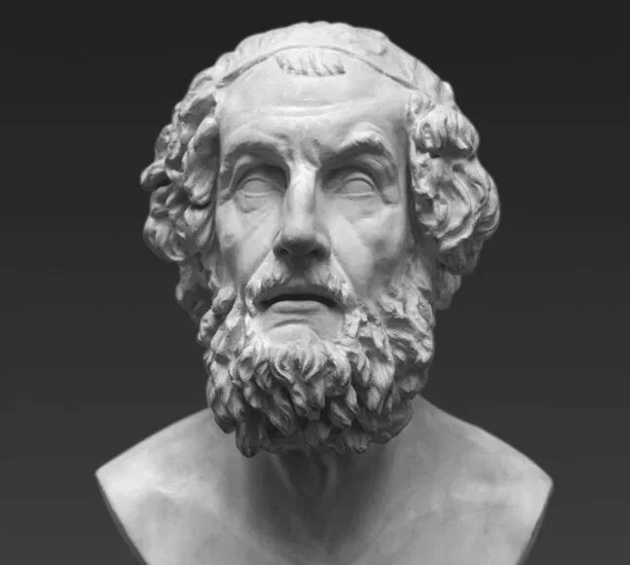 | Гомер. Легендарный древнегреческий поэт-сказитель был слеп от рождения, его не зря называли «Великим слепым». И, тем не менее, он был создателем эпических поэм «Илиада» и «Одиссея» – древнейших памятников европейской литературы.
Мигель де Сервантес Сааведра. В 1571 г. великий испанский писатель, состоя на военной службе на флоте, был серьезно ранен, из-за чего потерял левую руку. Позднее он написал, что «лишив меня левой руки, Бог заставил мою правую трудиться сильнее и сильнее». | 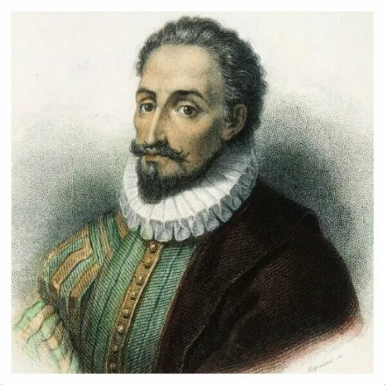
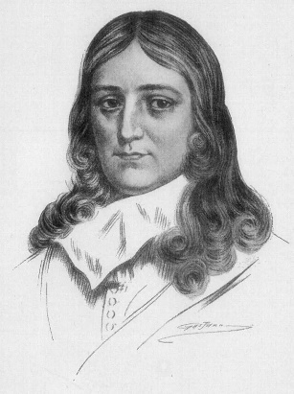 | Джон Мильтон. Английский писатель и поэт ослеп в 43 года, но это не помешало ему создать свою самую известную работу – поэму «Потерянный рай».

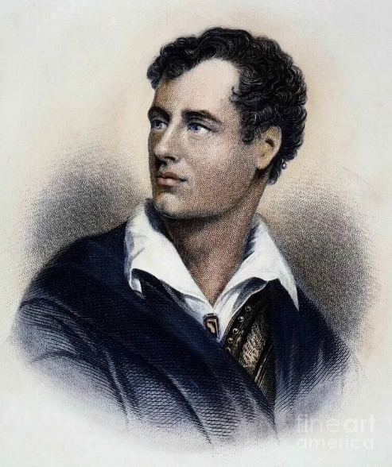 | Джордж Гордон Байрон. Великий английский поэт родился косолапым. Всю жизнь ходил с большим трудом, но при этом объездил всю Европу и стал всемирно известным поэтом и даже национальным героем Греции.
Николай Островский. Тяжелая болезнь (окостенение суставов) в 23 года приковала его к постели, а в 25 он еще и ослеп. Казалось, жизнь закончена. Но Островский взялся за литературный труд — написал автобиографический роман «Как закалялась сталь» и в 31 год стал знаменит на весь мир. «Самое дорогое у человека — это жизнь. Она дается ему один раз и прожить ее надо так, чтобы не было мучительно больно за бесцельно прожитые годы», — эти строки из романа стали жизненным кредо многих людей. Судьба отмерила писателю всего 32 года. | 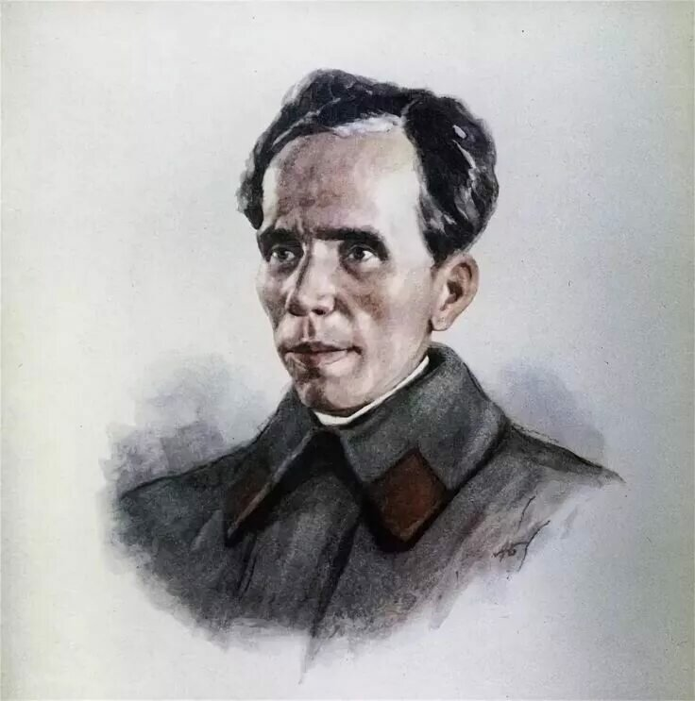
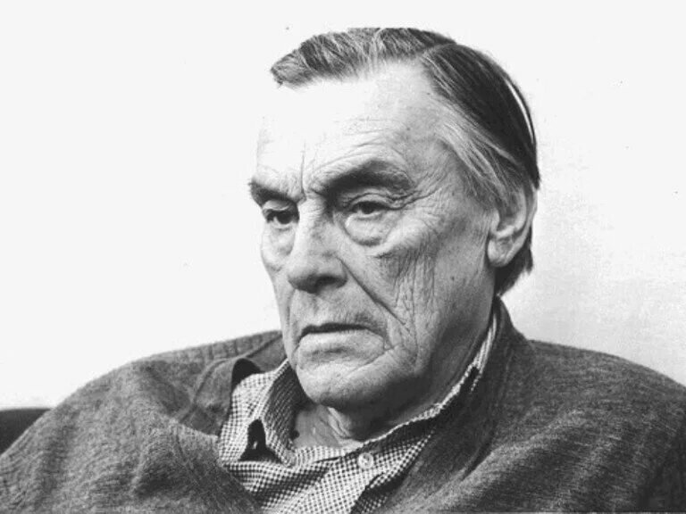 | Арсений Тарковский. Известный поэт, отец не менее известного режиссера Андрея Тарковского, потерял ногу во время Великой Отечественной войны. После войны он продолжал много писать, но по непонятной причине его стихи не печатали. И лишь в 1962 г. вышел первый сборник. В 55 лет Тарковский стал, наконец, признанным как поэт. До этого он долгие десятилетия числился в переводчиках.
Эдуард Асадов. Поэт-фронтовик в мае 1944 г. был тяжело ранен и в 21 год навсегда потерял зрение. Случившаяся трагедия не сломила Асадова. После войны он окончил Литературный институт, был принят в Союз писателей и много писал. Его стихи очень популярны – они пропитаны добром, светом, любовью… Книги с его стихами выходили многотысячными тиражами и моментально исчезали с прилавков, а литературные вечера на протяжении нескольких десятилетий проходили с неизменным аншлагом в самых известных залах нашей страны. | 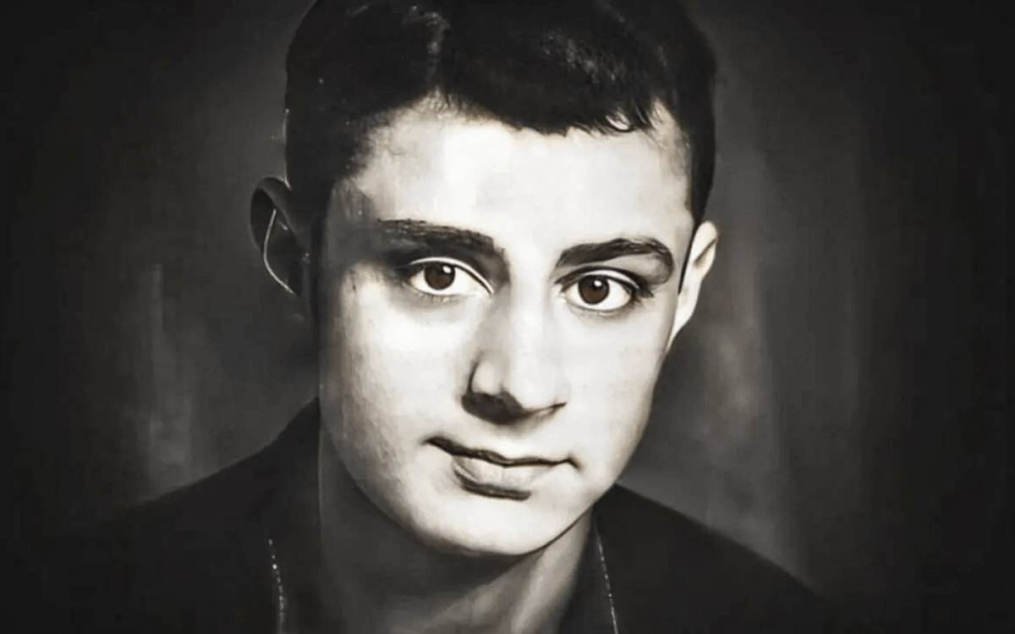  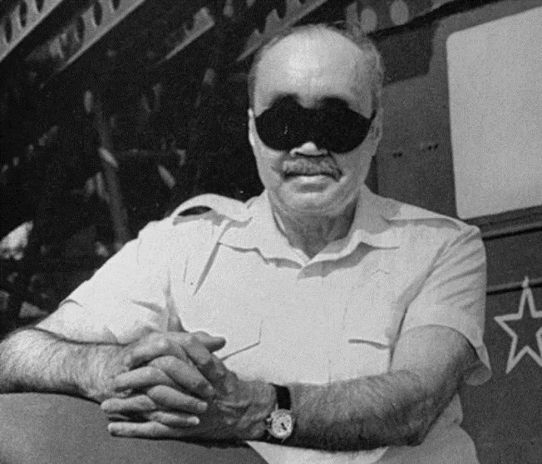
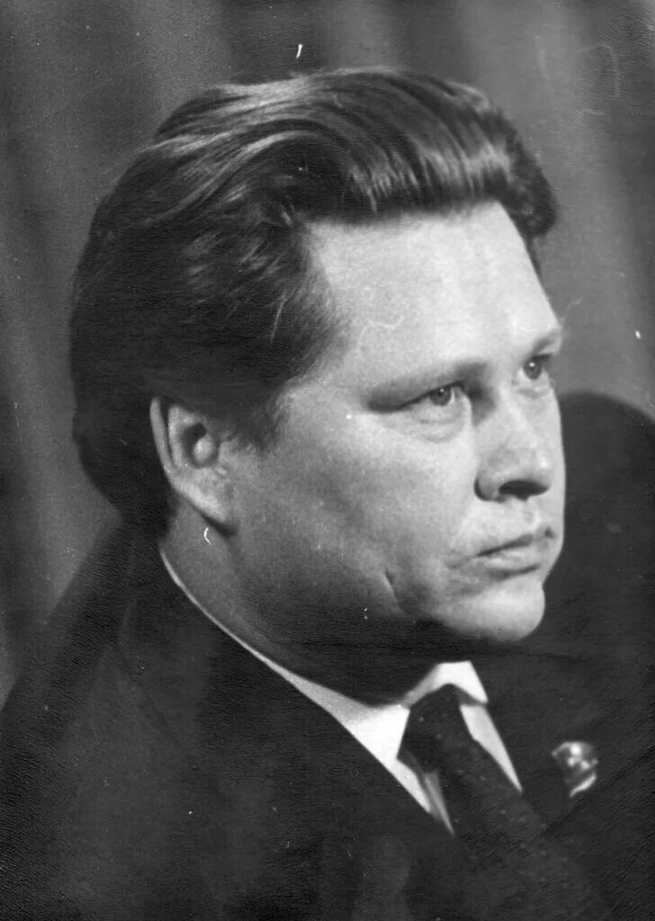 | Владислав Титов. Это имя сейчас незаслуженно забыто, а когда-то его знал каждый школьник. Шахтер по профессии, Владислав Титов 14 апреля 1960 г., спасая своих товарищей от взрыва в шахте, принял на себя удар в шесть тысяч вольт. Перенес десять операций, после которых пришлось ампутировать обе руки. И в 25 лет стал инвалидом. Для молодого человека это оказалось трагедией, но он сумел найти в себе силы жить – стал писать, держа карандаш в зубах. Всего Владислав Титов написал 14 повестей и рассказов. Самая известная книга – автобиографическая повесть «Всем смертям назло…».

